«Утверждаю»
Приказ № от

____________________________
директор школы Л.О.Тихонова

План работы
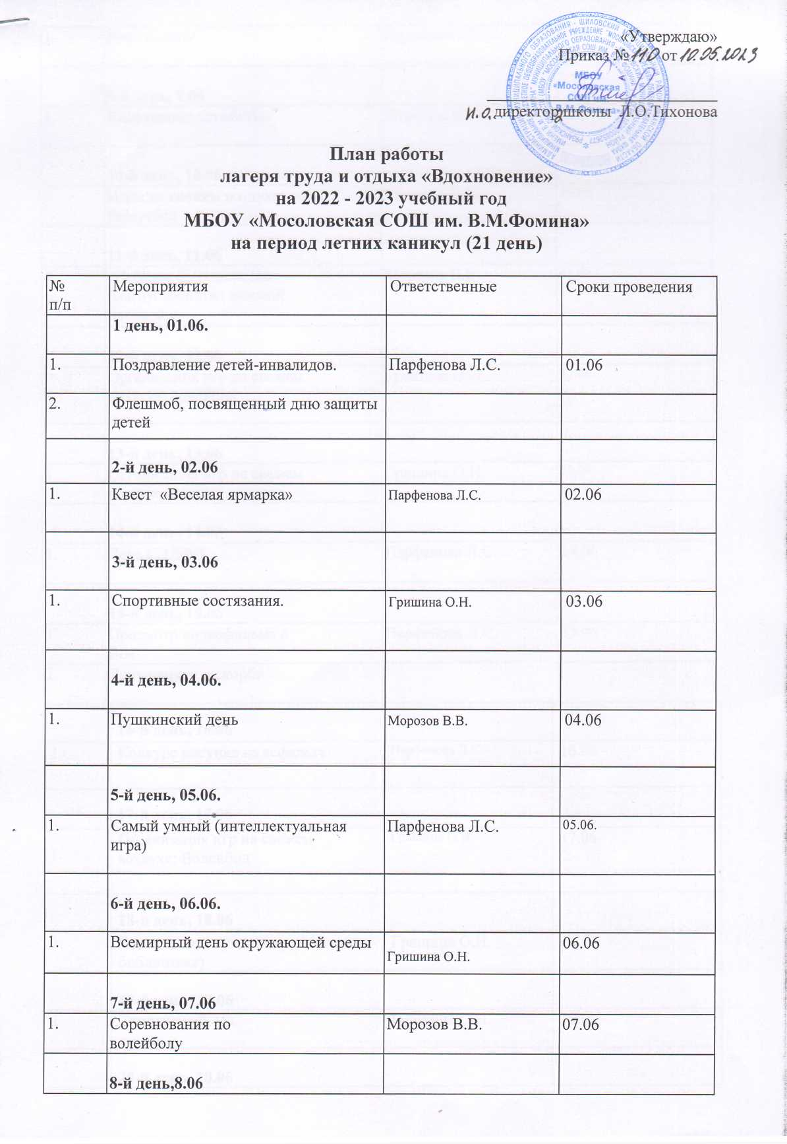
лагеря труда и отдыха «Вдохновение»
на 2022 - 2023 учебный год
МБОУ «Мосоловская СОШ им. В.М.Фомина»
на период летних каникул (21 день)

№ п/п | Мероприятия |  | Ответственные |  | Сроки проведения
 | 1 день, 01.06.
1. | Поздравление детей-инвалидов. |  | Парфенова Л.С. |  | 01.06
2. | Флешмоб, посвященный дню защиты детей
 | 2-й день, 02.06
1. | Квест «Веселая ярмарка» |  | Парфенова Л.С. |  | 02.06
 | 3-й день, 03.06
1. | Спортивные состязания. |  | Гришина О.Н. |  | 03.06
 | 4-й день, 04.06.
1. | Пушкинский день |  | Морозов В.В. |  | 04.06
 | 5-й день, 05.06.
1. | Самый умный (интеллектуальная игра) |  | Парфенова Л.С. |  | 05.06.
 | 6-й день, 06.06.
1. | Всемирный день окружающей среды |  | Гришина О.Н. |  | 06.06
 | 7-й день, 07.06
1. | Соревнования по волейболу |  | Морозов В.В. |  | 07.06
 | 8-й день,8.06
1. | День России |  | Парфенова Л.С. |  | 8.06
 | 9-й день, 9.06
1. | Спортивные эстафеты |  | Морозов В.В. |  | 9.06.
 | 10-й день, 10.06
1. | Игры на свежем воздухе: баскетбол |  | Морозов В.В. |  | 10.06.
 | 11-й день, 11.06
1. | «Добрым быть полезно» - благоустройство детской площадки |  | Морозов В.В. |  | 11.06.
 | 12-й день, 12.06
1. | Организация игр на свежем воздухе: волейбол |  | Гришина О.Н. |  | 12.06
 | 13-й день, 13.06
1 | Организация игр на свежем воздухе: лапта |  | Гришина О.Н. |  | 13.06
 | 14-й день, 14.06
1. | День СЭЛФИ |  | Парфенова Л.С. |  | 14.06
 | 15-й день, 15.06
1 | Просмотр видеофильма о Вов. |  | Парфенова Л.С. |  | 15.06
2 | День памяти и скорби
 |  | 16-й день, 16.06
1. |  | Конкурс рисунка на асфальте | Парфенова Л.С. | 16.06
 |  | 17-й день, 17.06
1. |  | Организация игр на свежем воздухе: Волейбол | Гришина О.Н. | 17.06
 |  | 18-й день, 18.06
1. |  | Книга – твой лучший друг (помощь библиотеке) | Гришина О.Н. | 18.06
 |  | 19-й день, 19.06
1. |  | Спортивный час | Гришина О.Н. | 19.06
 |  | 20-й день, 20.06
1. |  | Игры на свежем воздухе: футбол (мальчики). | Парфенова Л.С. | 20.06
2. |  | Рисунок на асфальте
 |  | 21-й день, 21.06.
1. |  | Песни в Орлятском кругу | Парфенова Л.С. | 21.06.

